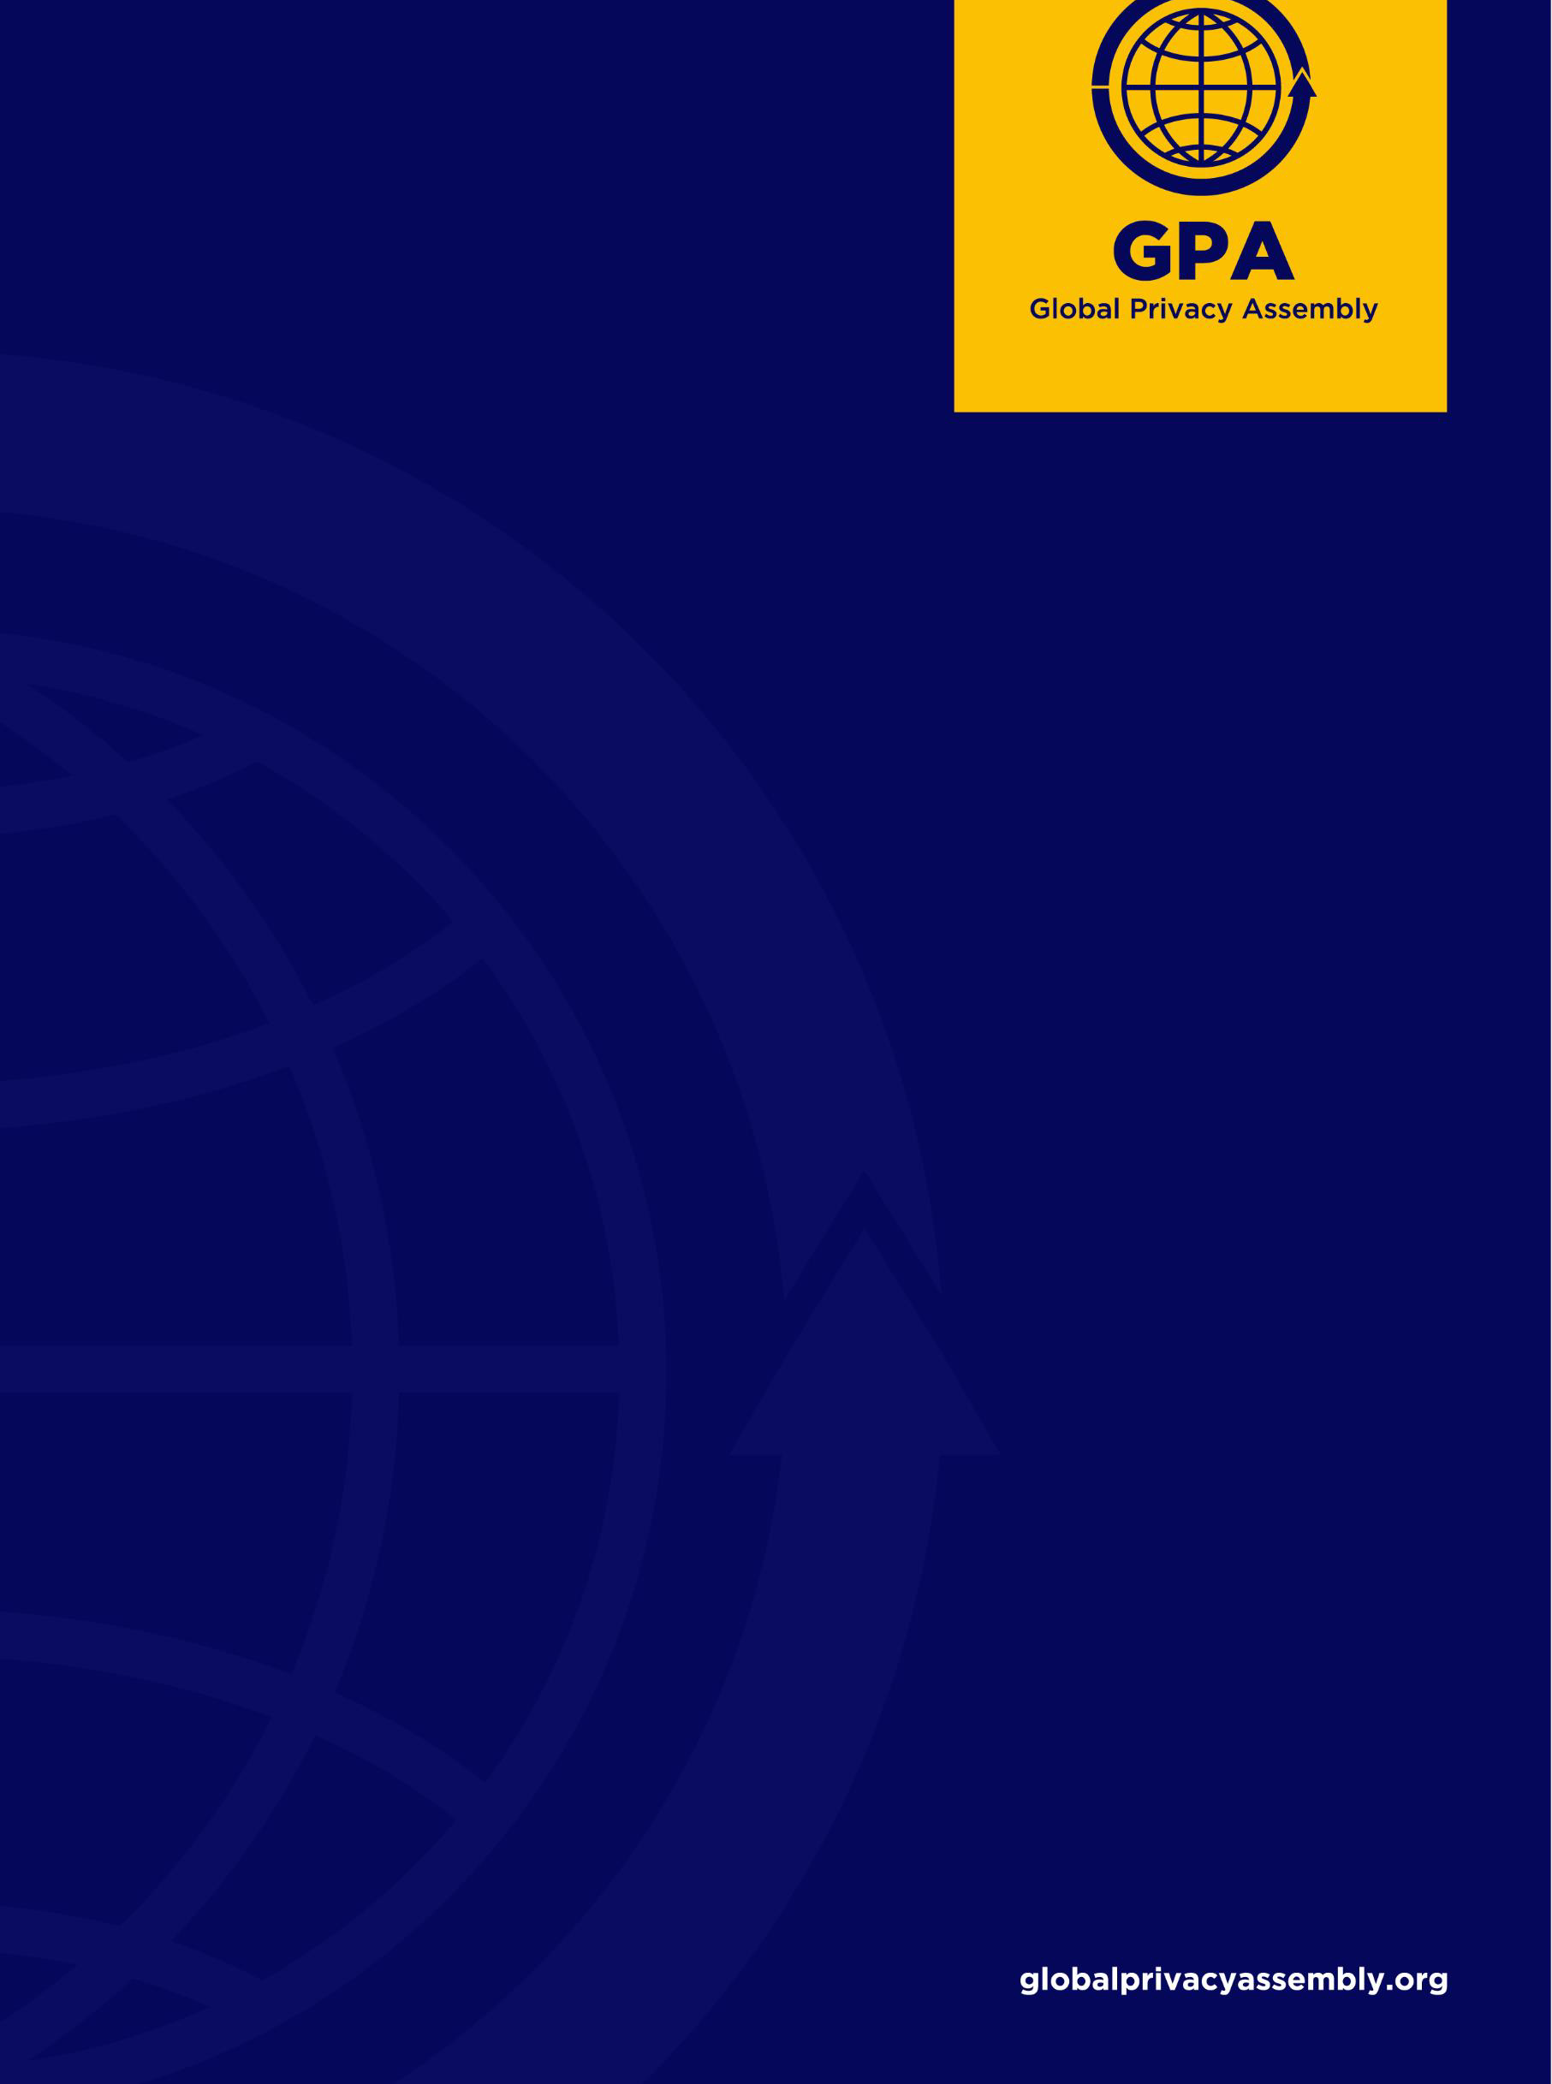

Protection des données et autres

Groupe de travail sur les droits et libertés
Rapport du groupe de travail – juillet 2023 Autorité de la présidence : CPVP du Canada

Table des matières
Résumé exécutif
Introduction 3
Activités du groupe de travail 5
Travail promotionnel 5
Proposition 5 du Prix à la vie privée et aux droits de l’homme
Actions parallèles restantes 5
Plan prospectif 2022-2023 Erreur ! Marqueur non défini.
Conclusion 5

Résumé exécutif
Le Groupe de travail sur la protection des données et autres droits et libertés (PDADL) a commencé son mandat à la suite de la 41e conférence annuelle de l'Assemblée mondiale sur la vie privée (GPA) en 2019, où la Résolution sur la vie privée en tant que droit humain fondamental et condition préalable à exercer d'autres droits fondamentaux a été adoptée. Cette résolution engageait notre groupe et ses membres à « élaborer un rapport narratif explorant la relation entre la protection de la vie privée et les autres droits de la personne » en 2020-2021.
Nos recherches sur ce rapport, nos consultations et notre rédaction ont abouti à la publication et à l'adoption de « La protection de la vie privée et la protection des données en tant que droits fondamentaux : exposé de faits » à la conférence GPA 2021.

De plus, lors de ce même événement, les membres de la GPA ont adopté la Résolution sur l'orientation stratégique de la Conférence qui a présenté notre plan stratégique pour 2021-23 et a défini de nouveaux rôles et responsabilités pour tous les groupes de travail de la GPA. En conséquence, le GT sur la PDADL a été chargé de promouvoir le rapport narratif et ses recommandations au nom de la GPA. Nous avons notamment recommandé de renforcer la protection du droit à la vie privée au niveau national, ainsi que de poursuivre les investissements et le développement des instruments internationaux existants en matière de protection des données.
Au cours de la deuxième année de notre mandat, le GT sur la PDADL a mené des activités de sensibilisation pour promouvoir notre rapport et a réalisé la plupart des actions parallèles restantes identifiées dans notre plan de travail biennal. En matière de projets spécifiques, au cours de la dernière année :
- Le groupe de travail a fait la promotion de son rapport narratif dans diverses tribunes internationales. En octobre dernier, le GT sur la PDADL a présenté ses efforts et ses réalisations à l’Assemblée générale de l’Association francophone des autorités de protection des données personnelles (AFAPDP) en Tunisie et à la Conférence annuelle de la GPA en Turquie. En novembre, à Strasbourg, nous avons présenté devant le Comité consultatif du Conseil de l'Europe de la Convention pour la protection des personnes à l'égard du traitement automatisé des données personnelles (T-PD), ainsi qu'à la Conférence de l'Association de la protection des données en Asie-Pacifique (APPA) à Singapour. Enfin, en avril dernier, le groupe de travail a reçu une invitation et a fait des présentations au Symposium de Venise sur la protection de la vie privée.
- Le GT sur la PDADL a développé et distribué du matériel promotionnel, notamment des diapositives visuelles, des infographies, des cartes, des graphiques, des notes d'allocution et une présentation vidéo préenregistrée pour soutenir nos efforts promotionnels de communication avec un public général. Ces documents ont également été traduits en français et distribués aux membres du groupe de travail. Le dossier promotionnel a également été fourni au groupe de travail sur l'éducation numérique (GTEN) de la GPA pour son inclusion dans son portail de ressources en ligne.
- Le GT sur la PDADL a renforcé ses relations avec les organisations de la société civile en organisant un atelier pour ses membres avec le Citizen Lab de l’Université de Toronto sur la répression numérique transnationale.
- Le GT sur la PDADL a présenté sa proposition de prix de la GPA à la « vie privée et aux droits de l’homme » devant le Comité exécutif de l’Assemblée. À la suite de cette présentation, le GT sur la PDADL a mis à jour sa proposition et a rédigé une résolution pour approuver la proposition de prix lors de la conférence GPA 2023 aux Bermudes.

- Le GT sur la PDADL continue de travailler avec la Rapporteuse spéciale des Nations Unies sur le droit à la vie privée (« RSP de l’ONU ») pour explorer les possibilités de présentation conjointe dans un lieu international. Le groupe de travail a rencontré la RSP de l'ONU en février et avril derniers pour discuter de cette possibilité, et des discussions sont toujours en cours pour renforcer les liens entre les travaux de la RSP et les initiatives de la GPA.

Introduction
La GPA a noté précédemment qu'au niveau international, la protection des données et les droits à la vie privée sont inscrits dans d'importants instruments mondiaux tels que la Déclaration universelle des droits de l'homme, Convention nº 108, et le Pacte international relatif aux droits civils et politiques. En outre, dans de nombreuses régions du monde, la vie privée et la protection des données sont reconnues comme un droit fondamental en soi, fournissant un fondement juridique crucial à l’exercice d’autres droits. Cette reconnaissance ancre les projets de notre groupe de travail.

En 2021, lors de la 43e Conférence annuelle de la GPA, les membres ont adopté la résolution de l'Assemblée sur l'orientation stratégique de l'Assemblée, qui a établi le plan stratégique 2021-23 de la GPA et a changé le nom du GTPD3 par groupe de travail sur la protection des données et autres droits et libertés. Le mandat du GT sur la PDADL est tiré de la « Priorité stratégique n°3 (Renforcement des capacités) Pilier 3 (Domaines d’intervention politique) » du Plan qui est à double objectif :
- Examiner et mettre en œuvre les recommandations du rapport narratif adopté sur la relation intégrale entre la protection des données et les autres droits et libertés.
- Promouvoir le rapport narratif auprès des parties prenantes concernées.

Membres du groupe de travail
Le GT sur la PDADL est présidé par le Commissariat à la protection de la vie privée du Canada (« CPVP du Canada ») et est composé des membres et observateurs suivants :
- Bureau du commissaire à la protection des données, Albanie
- Direction nationale de la protection des données personnelles, Argentine
- Autorité de protection des données, Belgique
- Autorité catalane de protection des données, Catalogne, Espagne
- Conseil chilien pour la transparence
- Conseil de l'Europe
- L’Autorité de Régulation des Télécommunications, de Côte d’Ivoire
- Centre financier international de Dubaï
- Contrôleur européen de la protection des données
- Agence des droits fondamentaux de l'Union européenne (en tant qu'observateur)
- Service de protection des données personnelles de Géorgie
- Commissaire fédéral à la protection des données et à la liberté d'information, Allemagne

- Bureau du commissaire à l'information, Jersey
- Garant de la protection des données personnelles, Italie
- Institut national pour la transparence, l'accès à l'information et la protection des données personnelles, Mexique
- Institut pour l'accès à l'information publique de Mexico
- Institut pour la transparence, l'accès à l'information et la protection des données du Michoacán
- Centre national pour la vie privée et la protection des données, Moldavie
- Commission de Contrôle des Informations Nominatives, Monaco
- Commissariat à l'information et à la protection de la vie privée de Terre-Neuve-et-Labrador, Canada
- Bureau de protection des données personnelles, Pologne
- Autorità Garante per la Protezione dei Dati Personali, République de Saint-Marin
- Commission de Protection des Données Personnelles du Sénégal
- Régulateur de l’information, Afrique du Sud
- Préposé fédéral à la protection des données et à la transparence, Suisse
- Instance nationale de protection des données personnelles, Tunisie
- Bureau du commissaire à l’information, Royaume-Uni
- Ministère de la Justice, États-Unis d'Amérique (en tant qu'observateur)
- La Commission fédérale du commerce, États-Unis d'Amérique (en tant qu'observateur)
- Bureau du commissaire à l'information de Victoria, Victoria

Activités du groupe de travail

Travail promotionnel
À la suite de l'élaboration d'un plan stratégique de sensibilisation, le groupe de travail sur la PDADL a lancé son travail de promotion, en faisant des présentations dans divers forums internationaux. En octobre dernier, le Préposé fédéral à la protection des données et à l’information a fait une présentation au nom du groupe de travail lors de l’Assemblée générale de l’AFAPDP à Tunis. Plus tard ce mois-là, le CPVP du Canada a fait deux présentations résumant le travail du GT sur la PDADL lors des séances fermées et ouvertes de la conférence de la GPA. En novembre, le GT sur la PDADL a également fait la promotion de son rapport narratif auprès du Comité consultatif du T-PD du Conseil de l'Europe ainsi qu'à la conférence de l’APPA. Enfin, en avril, le Conseil de l'Europe a invité le GT sur la PDADL à faire trois présentations lors du Symposium de Venise sur la vie privée 2023.

Proposition du prix pour la vie privée et les droits de l'homme
En plus de notre travail promotionnel, le GT sur la PDADL propose également une résolution pour approuver sa proposition de prix de la GPA à la vie privée et aux droits de l'homme. L'automne dernier, le GT sur la PDADL a présenté son concept de prix au Comité exécutif de GPA (« CoEx ») pour recueillir leurs points de vue, qui a ensuite été mis à jour pour refléter leurs commentaires. À la suite de cette étape, le GT sur la PDADL a été invité à élaborer une résolution pour approuver le concept du prix. S'il est approuvé, le groupe de travail formera un sous-comité plus tard cette année pour évaluer les candidats et déterminer le gagnant. Nous espérons présenter le premier Prix à la vie privée et aux droits de l'homme au RightsCon (Congrès des droits numériques) en 2024.

Actions parallèles
Le plan de travail du GT sur la PDADL a identifié des éléments d’action supplémentaires à réaliser parallèlement à notre travail de promotion. Ces actions comprennent l'élaboration d'un article d'opinion (art d'op) partageable sur notre projet et la tenue d'une présentation conjointe aux côtés de la RSP de l'ONU lors d'un événement sanctionné par l'ONU. L'article d'opinion a été achevé l'été dernier et distribué aux membres du groupe de travail pour publication dans les médias locaux. Plus tôt en février, le GT sur la PDADL a rencontré la RSP de l'ONU pour examiner la possibilité d'une présentation conjointe à l'Assemblée générale de l'ONU. La RSP de l'ONU a exprimé son intérêt pour la proposition et a convenu d'explorer la possibilité d'une présentation conjointe dans un lieu international, y compris par exemple l'Assemblée générale de l’ONU. Les discussions restent en cours ; cependant, nous espérons faire cette présentation plus tard cet automne.

Conclusion
À la date de rédaction de ce rapport (juin 2023), le groupe de travail sur la PDADL a largement rempli son mandat actuel en promouvant son rapport narratif sur la relation entre la vie privée, la protection des données et d'autres droits fondamentaux. Nous tenons à remercier sincèrement tous les membres du groupe de travail pour leurs commentaires, leur temps et leurs efforts essentiels pour finaliser le plan de sensibilisation du GT sur la PDADL, la note conceptuelle du Prix à la vie privée et aux droits de l'homme et le matériel promotionnel du GT sur la PDADL.

